**Пояснительная записка**

**Telegram-Бот-Погодник**

***Площадка****: Федеральное государственное бюджетное образовательное учреждение высшего образования «МИРЭА - Российский технологический университет», детский технопарк «Альтаир»*

***Авторы****: Новиков Владимир,* *Споденюк Никита*

***Преподаватель****: Миронов Никита Максимович*

***Дата****: 10 апреля 2023* г.



https://github.com/novd7/yandex_project3_telegram_weather_bot

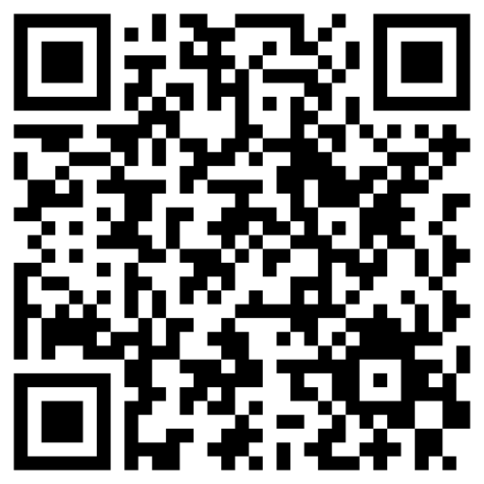

@WeatherYaBot

* **Описание идеи:**

Идея нашего проекта – это создать Telegram-бота, позволяющего получать прогноз погоды

* **Выполнение критериев:**

1. Объём программного кода *– 571 строк*
2. Чистота кода *(код соответствует стандарту PEP8, константы присутствуют, говорящие имена переменных)*
3. Качество проектирования
4. Сроки соблюдены
5. Работоспособность *- проект работает, все заявленные функции реализованы*
6. Применённые технологии*:*

* requirements.txt *(реализовано)*
* Работа с контекстом пользователя *(реализовано)*
* Загрузка и использование файлов навыком: картинки, музыка *(реализовано)*
* Использование стороннего API *(реализовано)*
* Хранение данных (.txt, .csv или БД) *(реализовано)*
* Хостинг (pythonanywhere) *(реализовано)*